中国铁矿石价格指数（CIOPI）
中国钢铁工业协会 2018年8月23日印发

一、进口铁矿石价格（OPI）
8月23日，直接进口铁矿石62%品位干基粉矿到岸价格为64.79美元/吨（即1.0450美元/吨度），环比每吨下降0.45美元，降幅为0.69%，当月平均价格为67.25美元/吨。
8月23日，现货贸易进口铁矿石62%品位干基粉矿人民币含税价格为512.78元/吨，环比每吨下降5.62元，降幅为1.08%，当月平均价格为525.32元/吨。
8月23日，直接进口铁矿石58%品位干基粉矿到岸价格为53.71美元/吨（即0.9260美元/吨度），环比每吨下降0.42美元，降幅为0.78%；当月平均价格为55.61美元/吨。
8月23日，现货贸易进口铁矿石58%品位干基粉矿人民币含税价格为415.30元/吨，环比每吨下降3.20元，降幅为0.76%，当月平均价格为427.96元/吨。
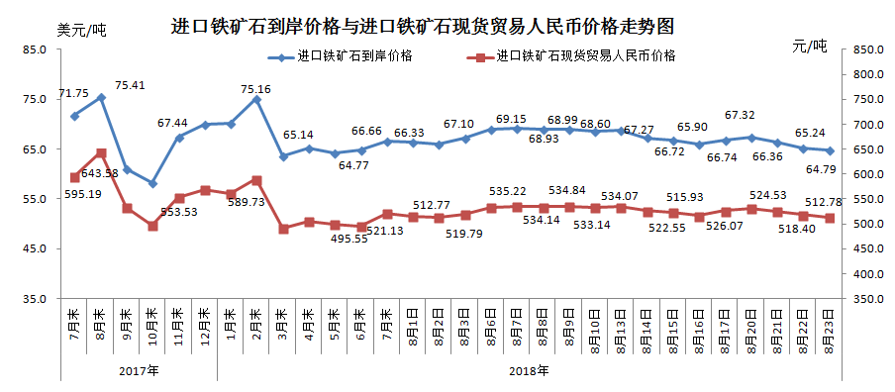
二、国产铁矿石价格
8月23日，国产铁矿石62%品位干基铁精矿含税价格为602.13元/吨，环比每吨上升4.23元，升幅为0.71%；比进口铁矿石高89.35元/吨，升幅为17.43%；当月平均价格为590.68元/吨，比进口铁矿石高65.36元/吨，升幅为12.44%。
8月23日，国产铁矿石65%品位干基铁精矿含税价格为671.63元/吨，环比每吨上升4.96元，升幅为0.74%；当月平均价格为658.45元/吨。
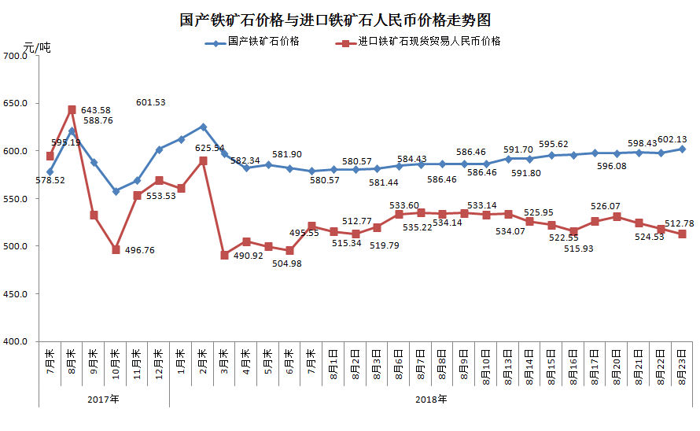
三、中国铁矿石价格指数（CIOPI）
8月23日，中国铁矿石价格指数（CIOPI）239.10点，环比下降1.23点，降幅为0.51%。其中：国产铁矿石价格指数为234.00点，环比上升1.64点，升幅为0.71%；进口铁矿石价格指数为239.87点，环比下降1.67点，降幅为0.69%。
